**波浪底夾腳拖**

* 舒適性極佳
* 外型時尚搶眼
* 輕量化材質 避震性強

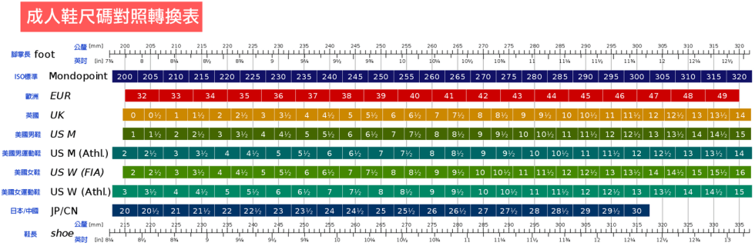

|  |  |  |  |  |  |  |
| --- | --- | --- | --- | --- | --- | --- |
| **日規 / 歐規尺碼** | **25 / 39** | **25.5 / 40** | **26.5 / 41** | **27 / 42** | **28 / 43** | **28.5 / 44** |
| **鞋長(mm)** | 248 | 256.5 | 265 | 273.5 | 282 | 290 |

